SÂN CHƠI NHỮNG CHIẾN TÍ HON NĂM HỌC 2024-2025

Nhân dịp kỉ niệm 80 năm ngày thành lập Quân đội Nhân dân Việt Nam (22/12/1944); 35 năm ngày hội Quốc phòng toàn dân (22/12/1989); Ngày 20/12/2024 Trường Mầm non Tú Sơn tổ chức sân chơi “Chiến sỹ tí hon” cho các bé. Sân chơi như một ngày hội thể thao cho các bé biểu diễn các tiết mục văn nghệ, các màn đồng diễn thể dục ca ngợi những người chiến sỹ, ôn lại truyền thống hào hùng của QĐNDVN. Tại đây các bé còn được tham gia vui chơi những trò chơi sôi động cùng bố, mẹ. Các bậc phụ huynh rất nhiệt tình kết hợp cùng các con. Hi vọng các hoạt động này sẽ được phát huy hơn nữa tại trường.

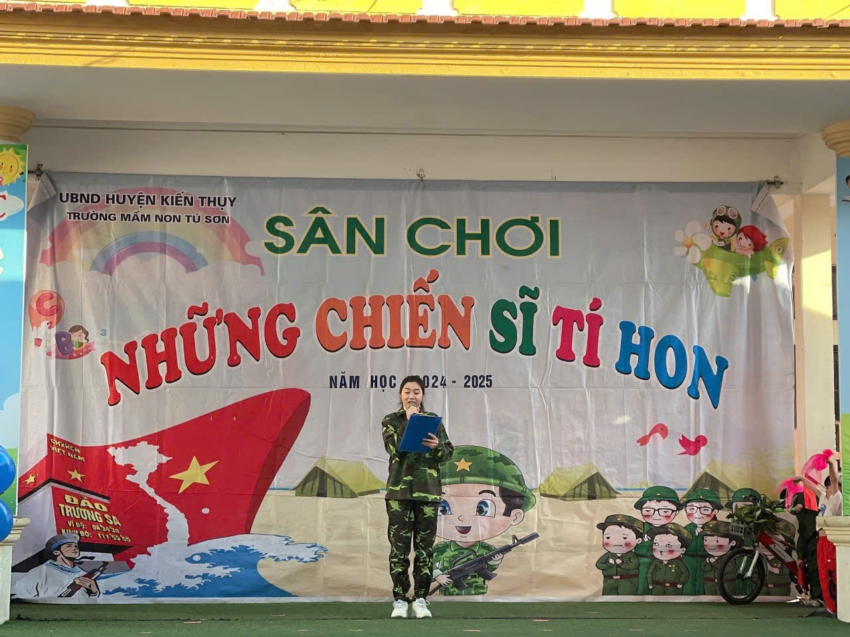
Sân chơi “Chiến sỹ tí hon” với mục đích cùng các bé ôn lại truyền thống hào hùng của QĐNDVN
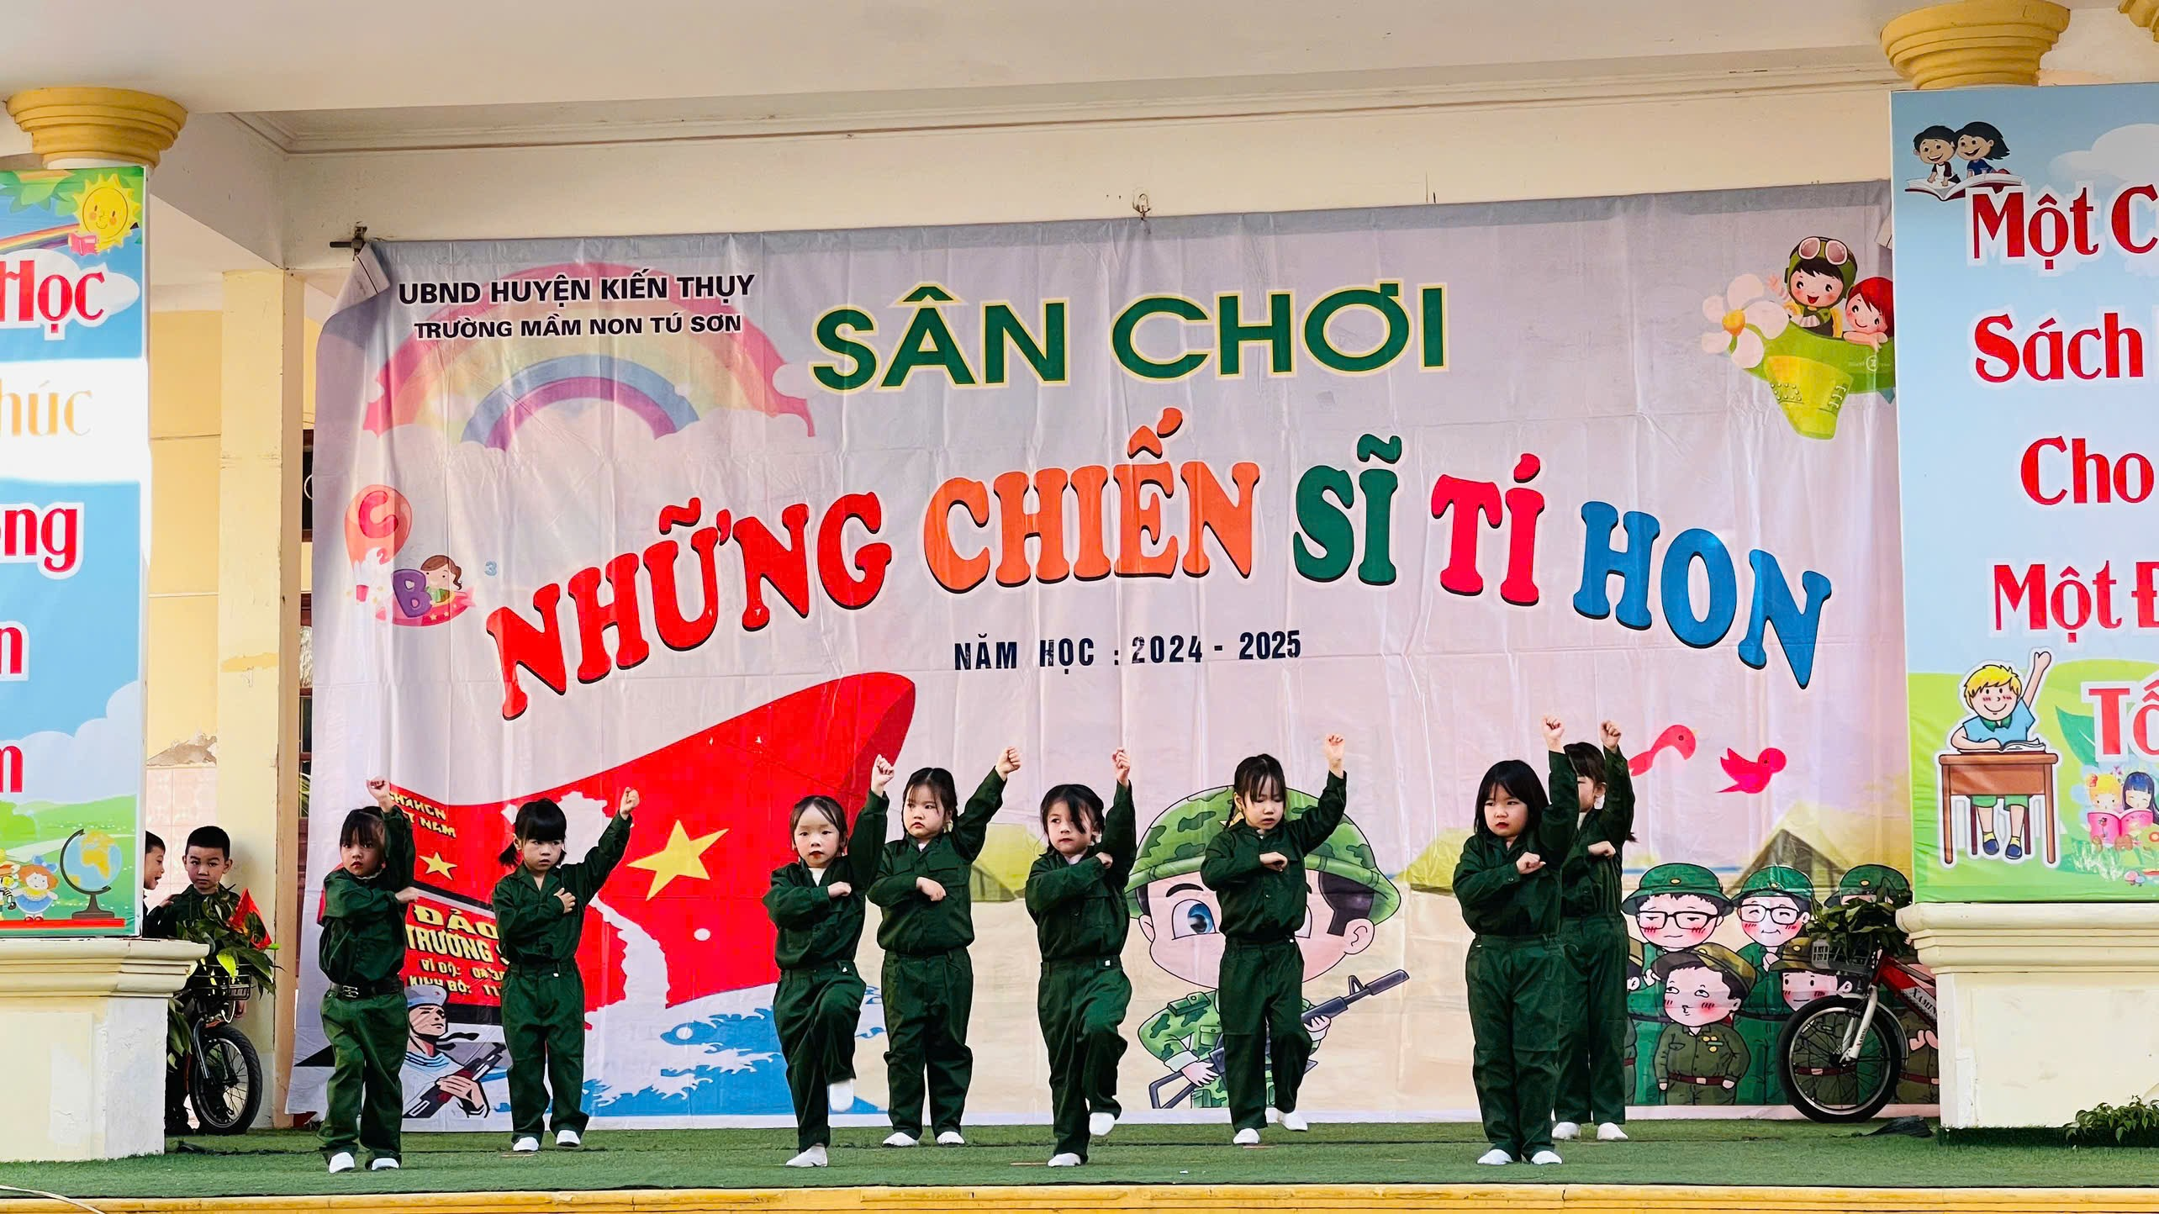
Những “Chiến sĩ tí hon” bộ binh dũng cảm.
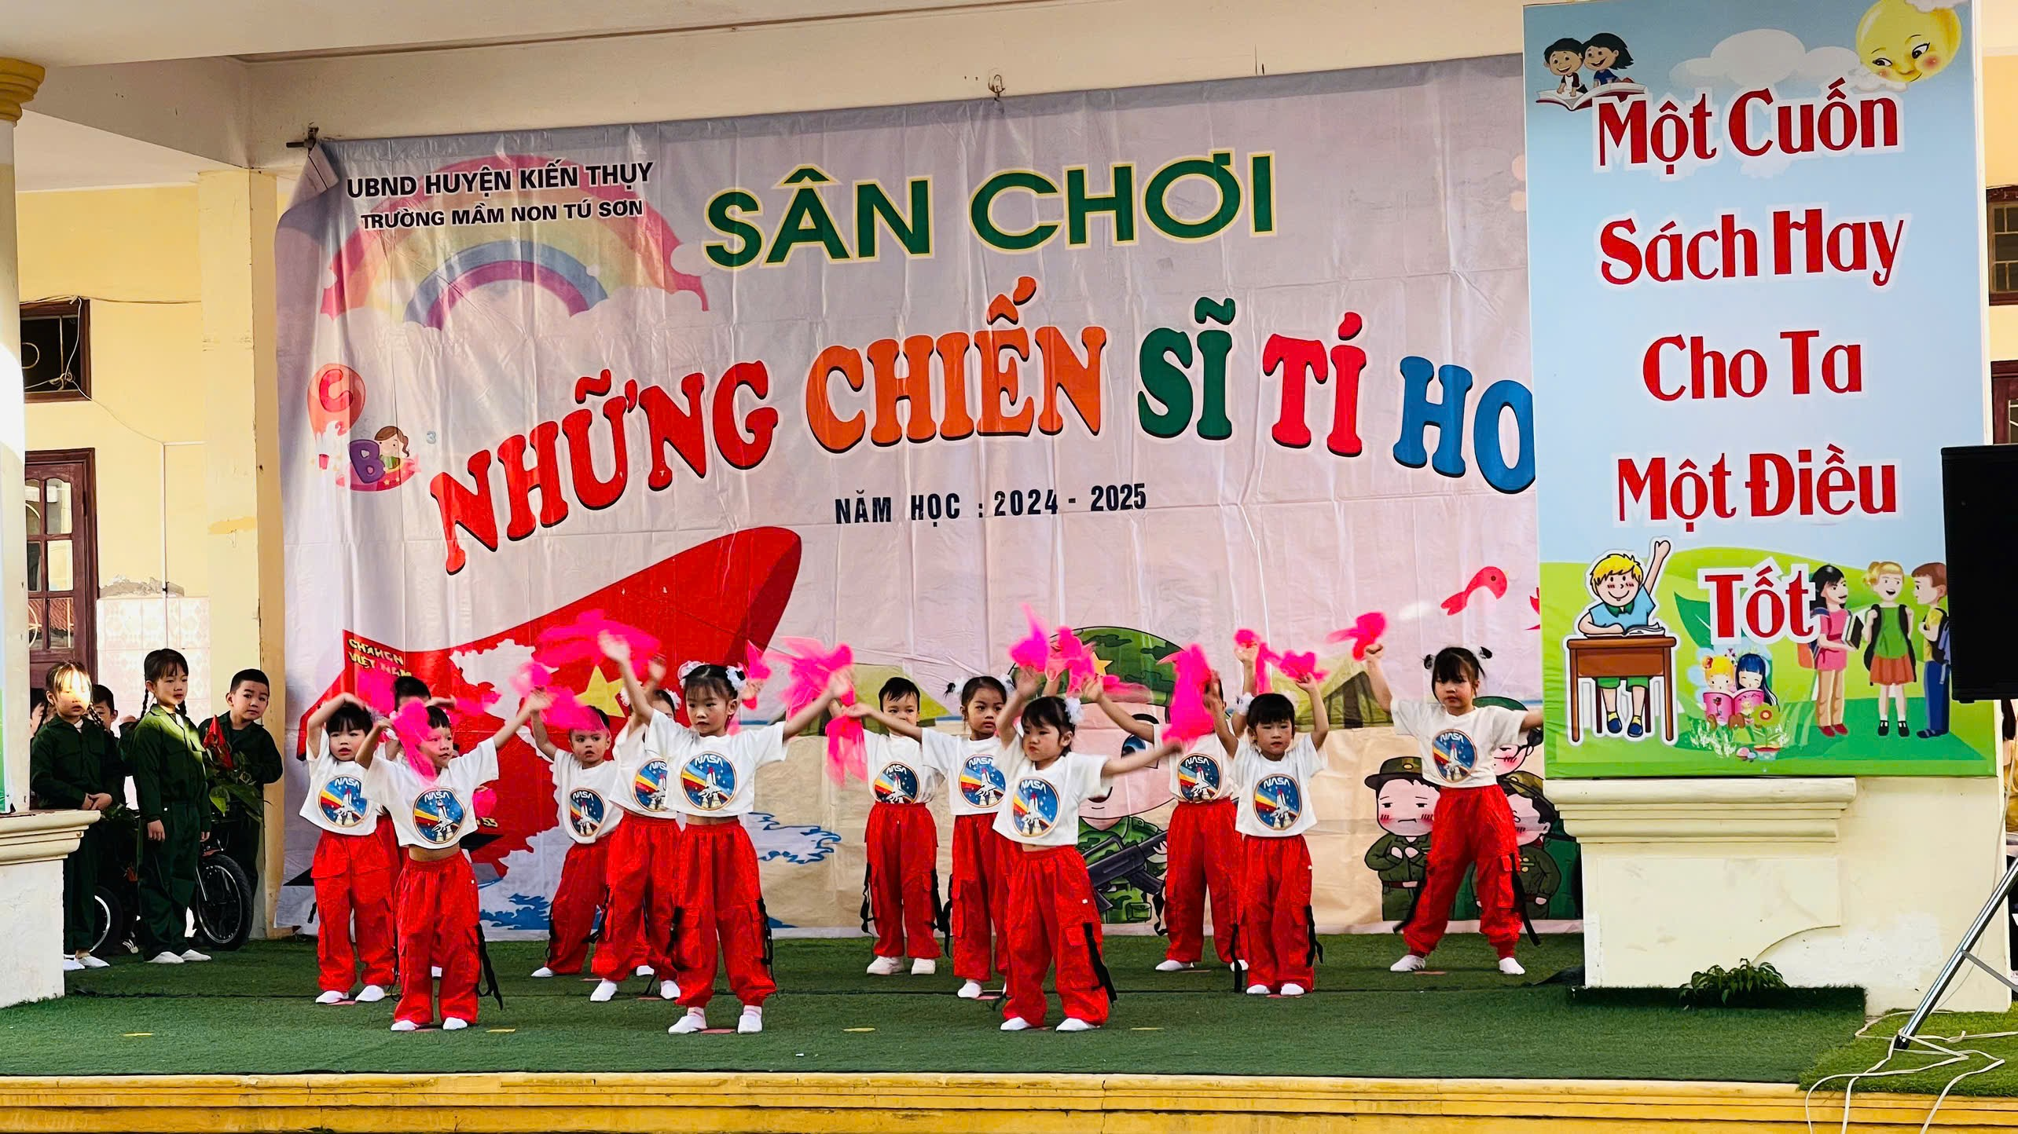
Tiết mục văn nghệ sôi nổi với tinh thần thể thao mạnh mẽ.
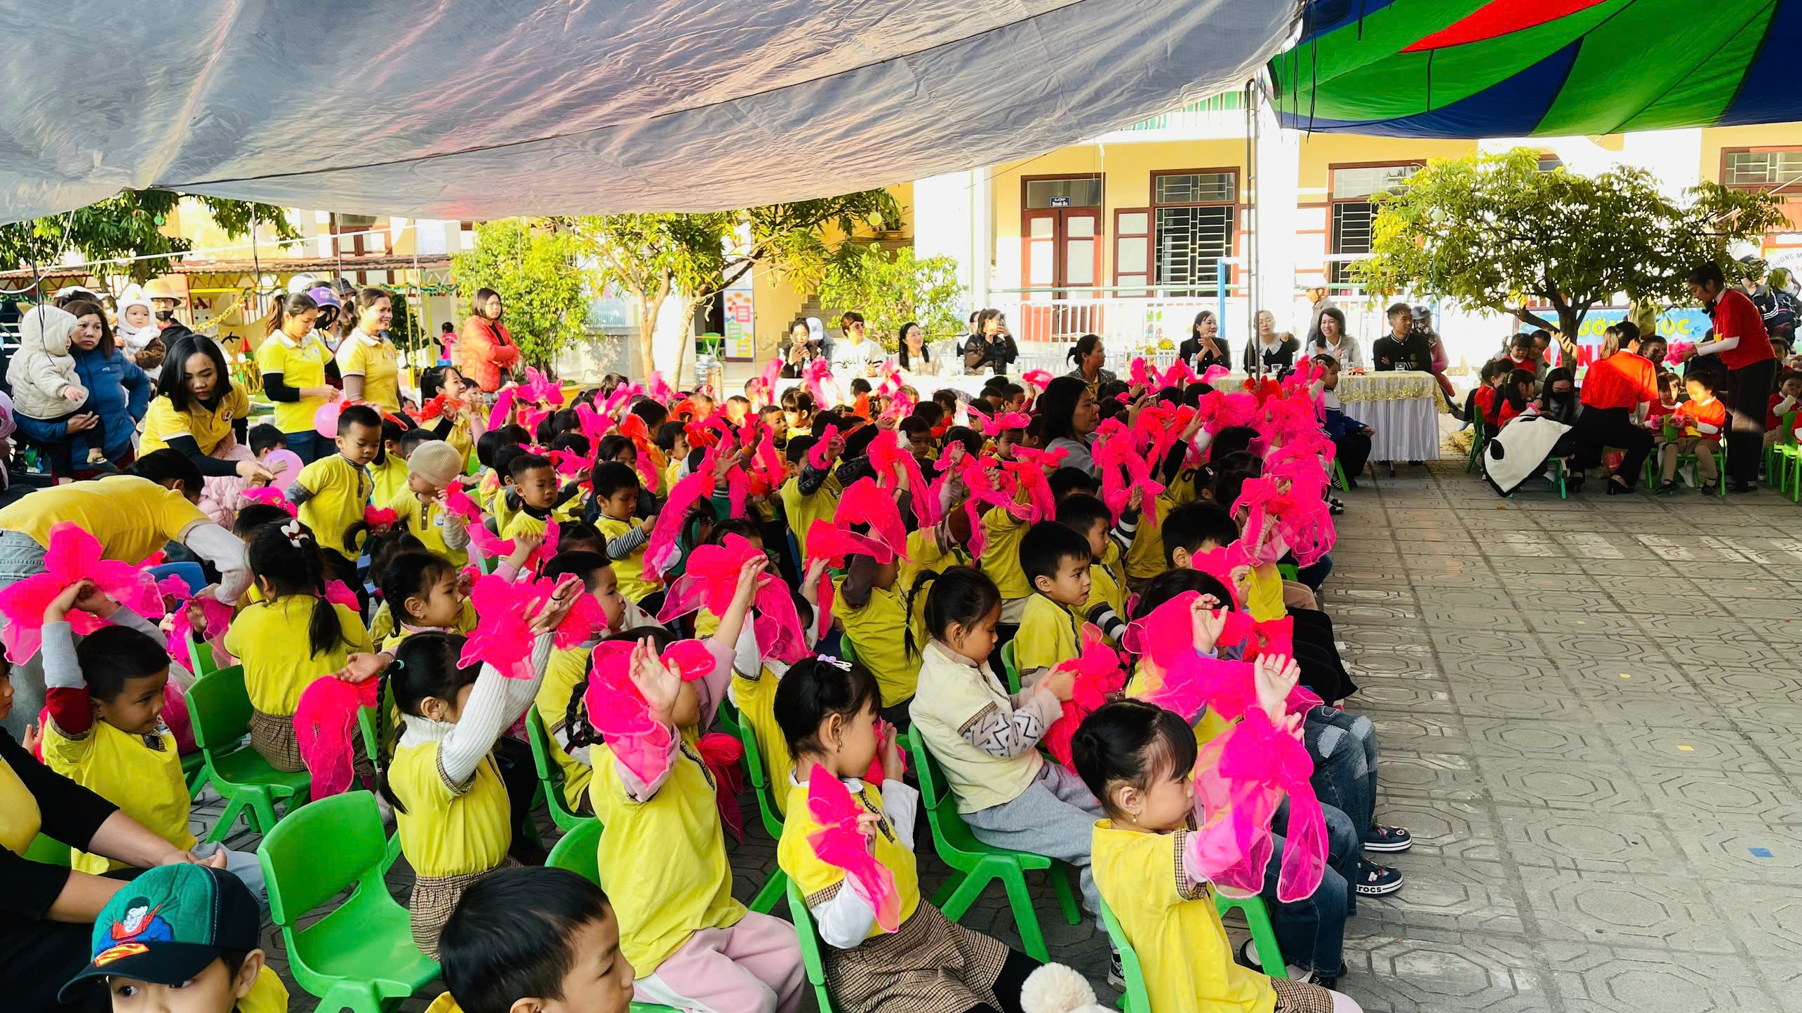
Các bé đến với sân chơi tinh thần phấn khởi, hào hứng
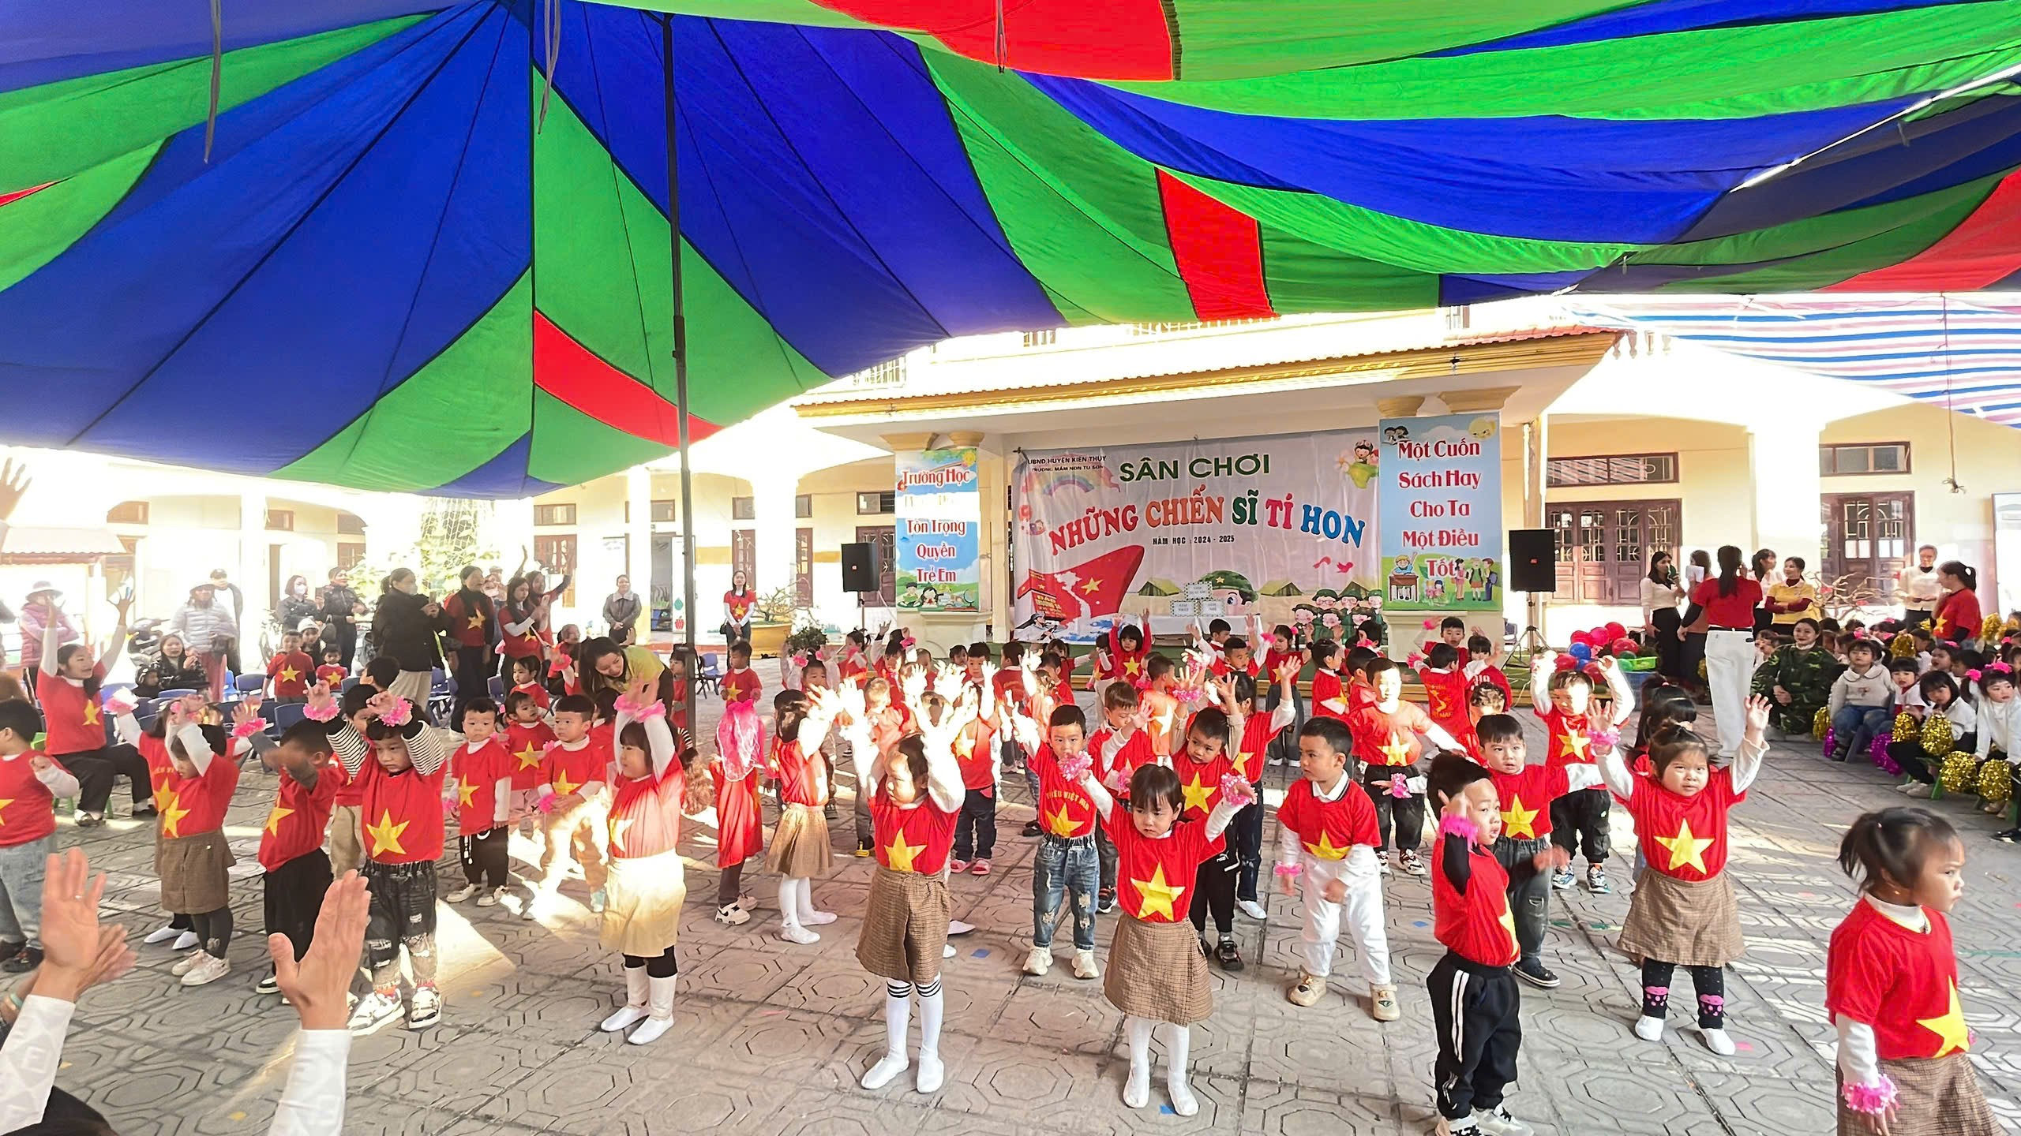
Các bé khối 3T trong trang phục áo cờ đỏ sao vàng đầy tự hào.
Màu áo lá cờ đỏ sao vàng, linh hồn của cách mạng Việt Nam, là Biểu tượng thiêng liêng của dân tộc, đang được nâng trên mình của các chiến sĩ khối 3 tuổi. Là lá cờ mang hồn thiêng sông núi nhuộm đỏ máu đào của các anh hùng liệt sỹ, bảo vệ Tổ quốc, cờ đỏ sao vàng là hồn thiêng đất Việt, là biểu tượng của Độc lập - Tự do - Hạnh phúc, ước mơ ngàn đời của dân tộc Việt Nam. Đến với sân chơi những chiến sĩ tí hon, các bạn nhỏ khối 3 tuổi đến với tinh thần đoàn kết, thi đấu hết mình.

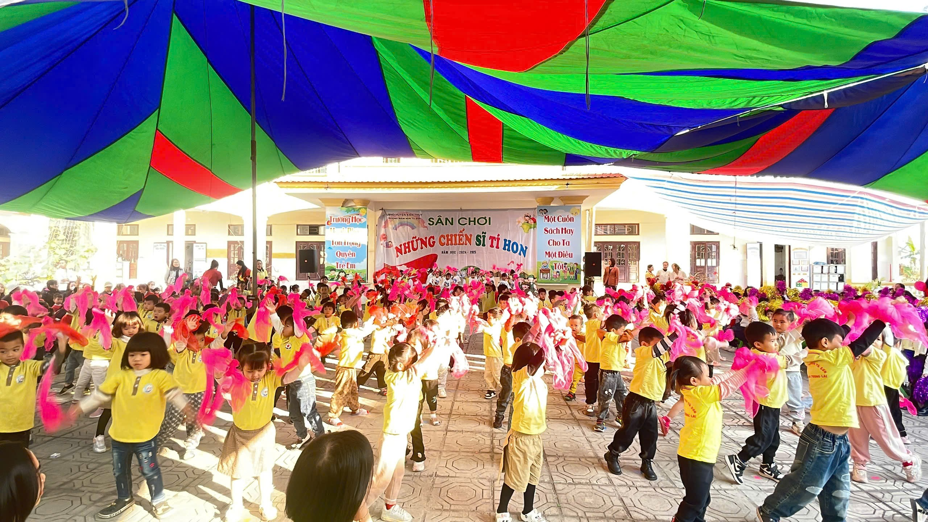
Màn đồng diễn “ Khát vọng tuổi trẻ” của khối 4T
Với mong muốn mang tâm thế thi đấu vui vẻ và mạnh dạn, tự tin tham gia tất cả các hoạt động của nhà trường. Các bạn Khối 4 tuổi rất hào hứng với sân chơi những chiến sĩ tí hon để khẳng định với các cô và bố mẹ của mình rằng con đã lớn khôn, đã đủ tự tin sẵn sàng cho 1 tương lai phía trước .Với thông điệp “Học hỏi, vui vẻ và hạnh phúc mỗi ngày đến trường là một niềm vui”

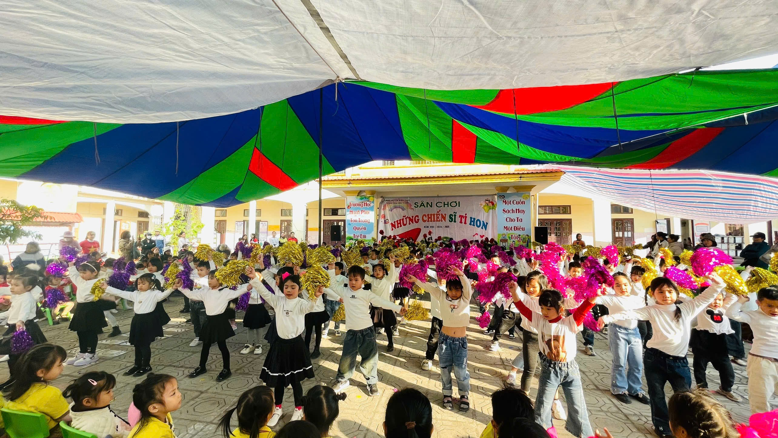
Ca khúc “Cảm ơn chú bộ đội” là lời các bé 5T gửi tới chiến sĩ QĐNDVN.
Với thông điệp “Con muốn dùng sức khỏe và trí lực của mình để chinh phục thành công” các con luôn tự hào là lớp đạt nhiều thành tích truyền thông mạnh mẽ và đặc biệt tham gia nhiều tiết mục trong các sự kiện của nhà trường tổ chức. Sân chơi chiến sĩ tí hon hôm nay, các con đến với tinh thần tự tin, toả sáng và chiến thắng.

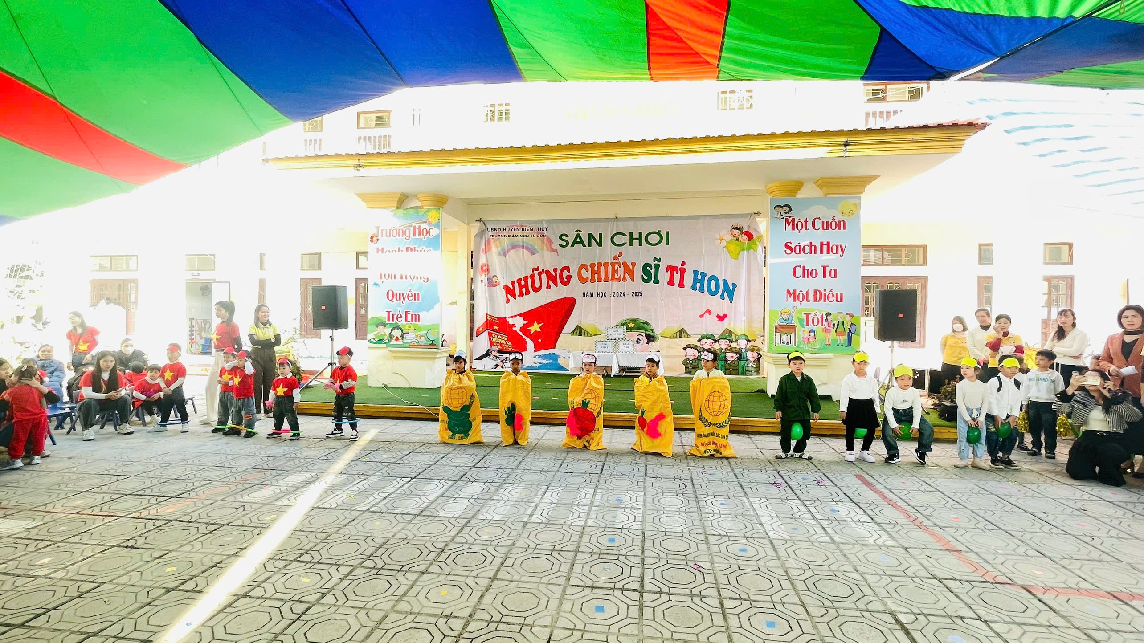
Những trò chơi vui nhộn rèn luyện sức khỏe, sự khéo léo và tinh thần đồng đội
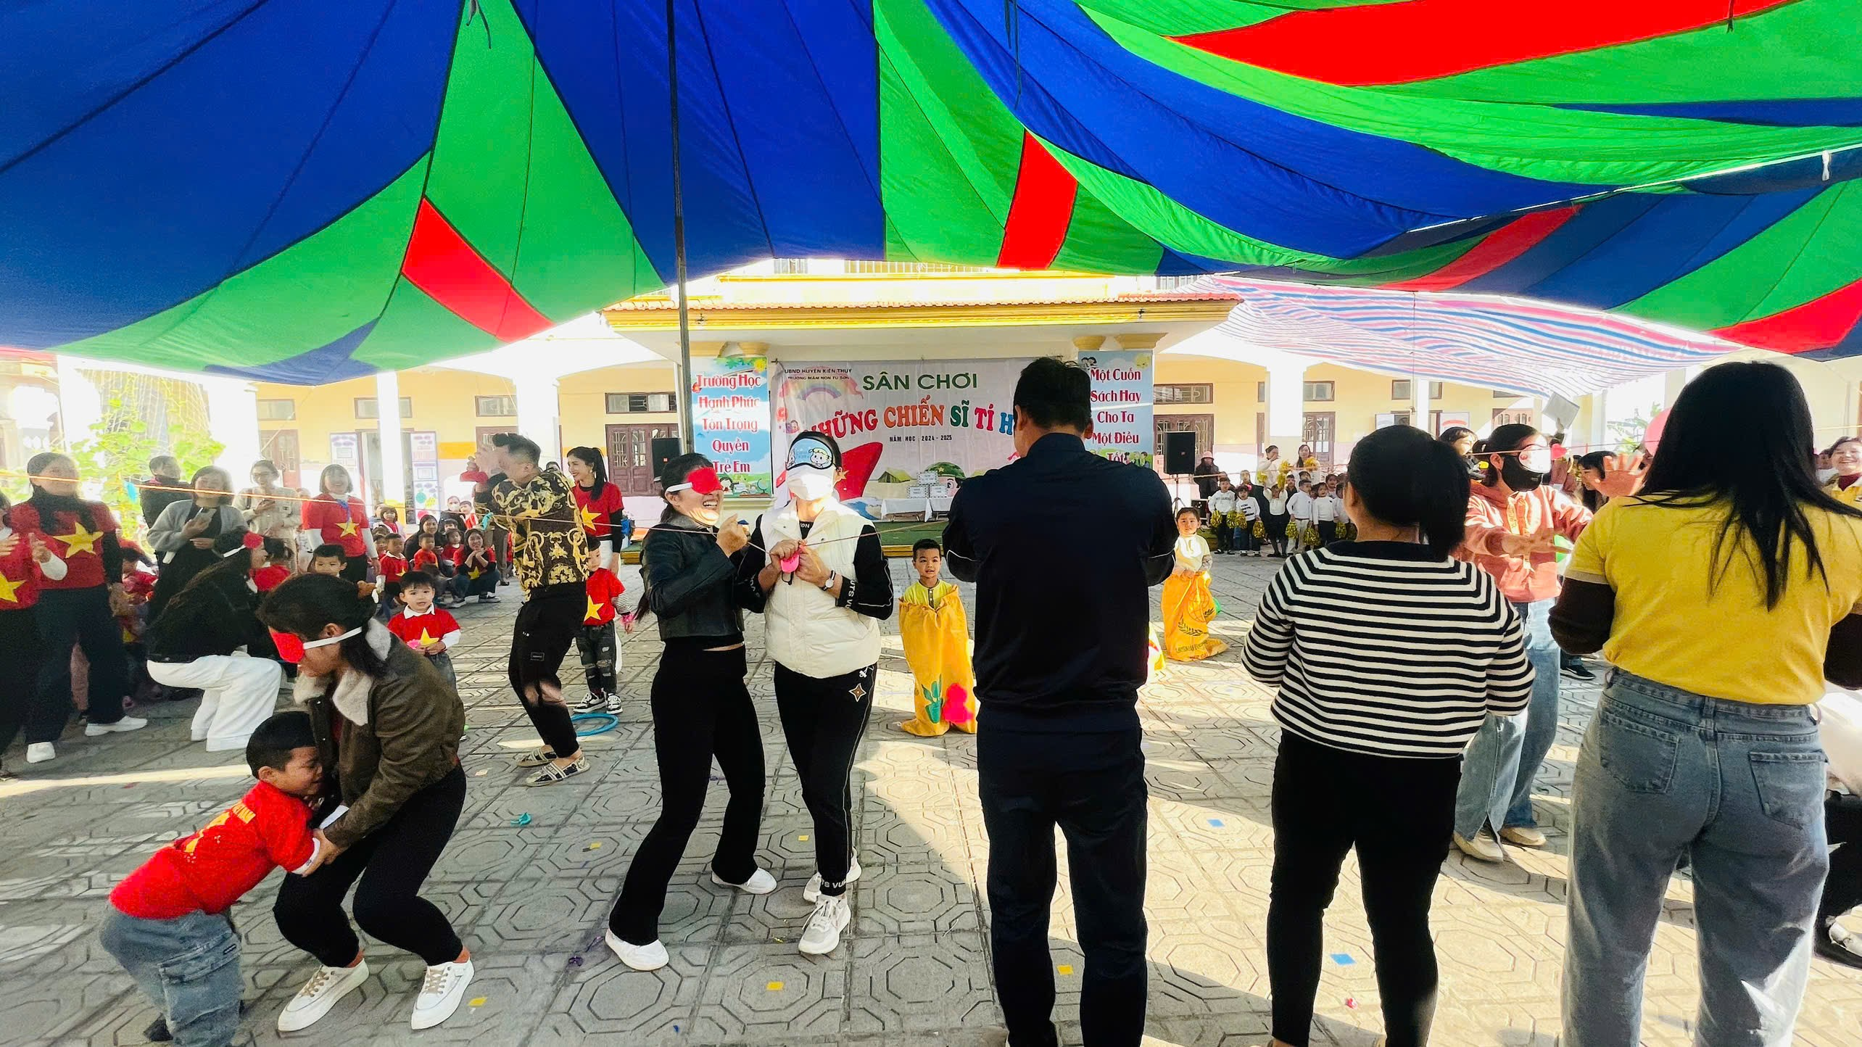
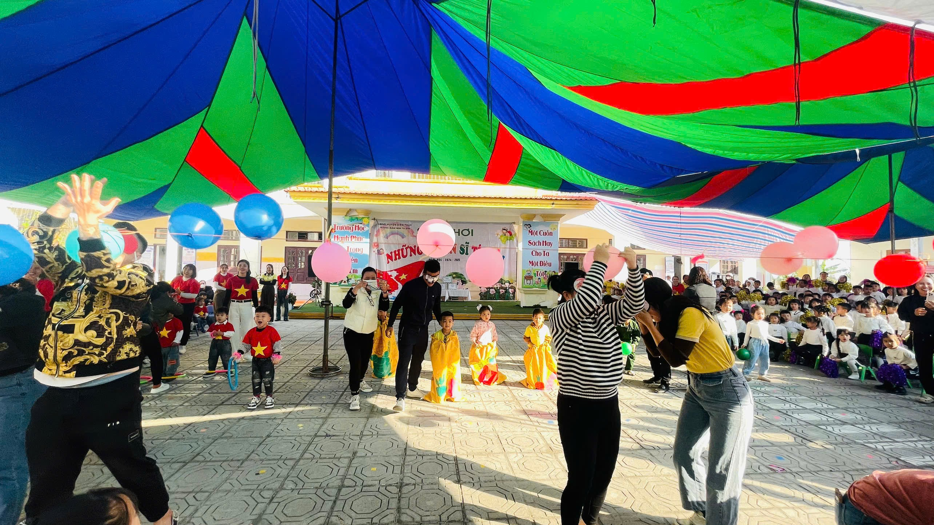
Các con thật sự rất hào hứng khi được chơi cùng bố mẹ.
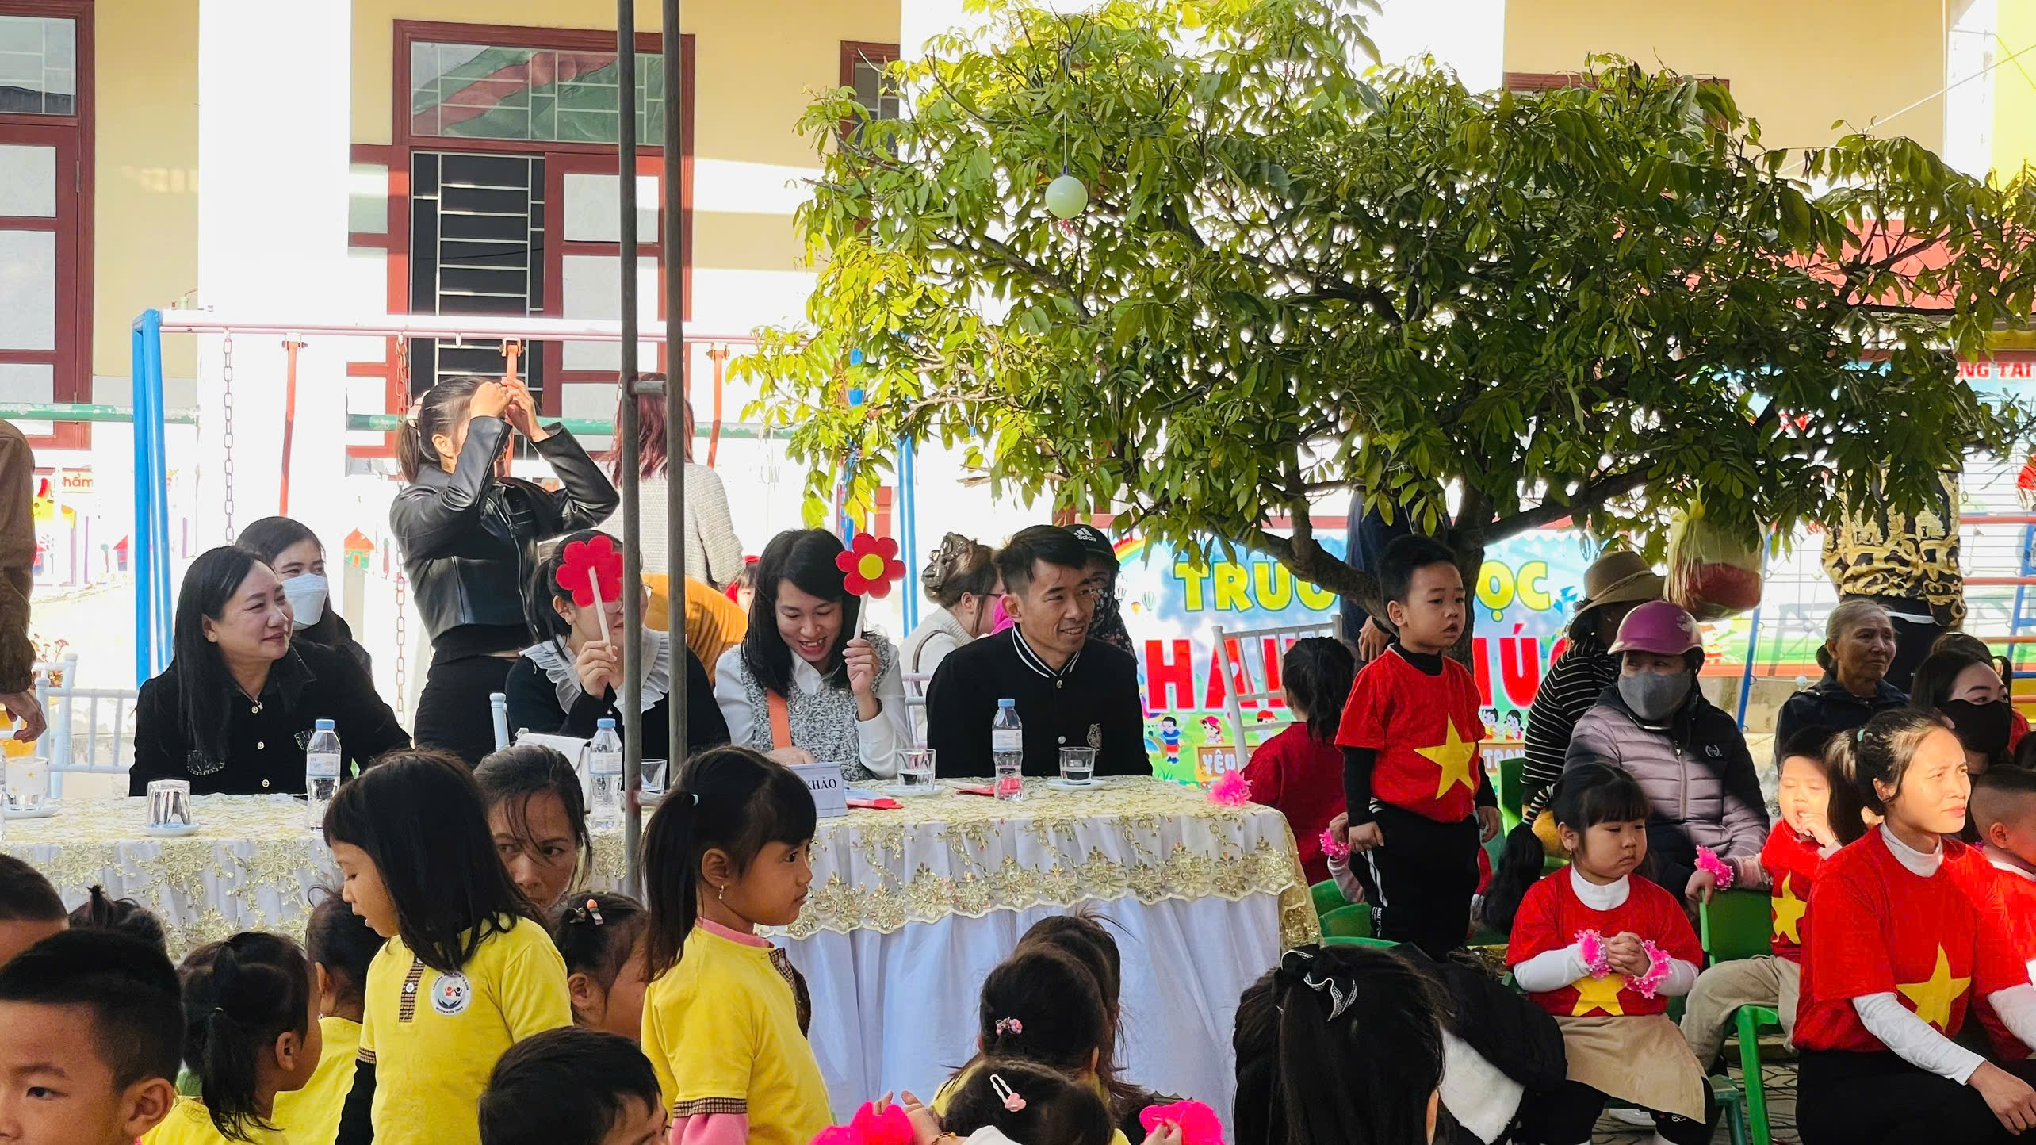
Ban giám khảo đã rất khó khăn khi đưa ra quyết định bình chọn cho các đội chơi
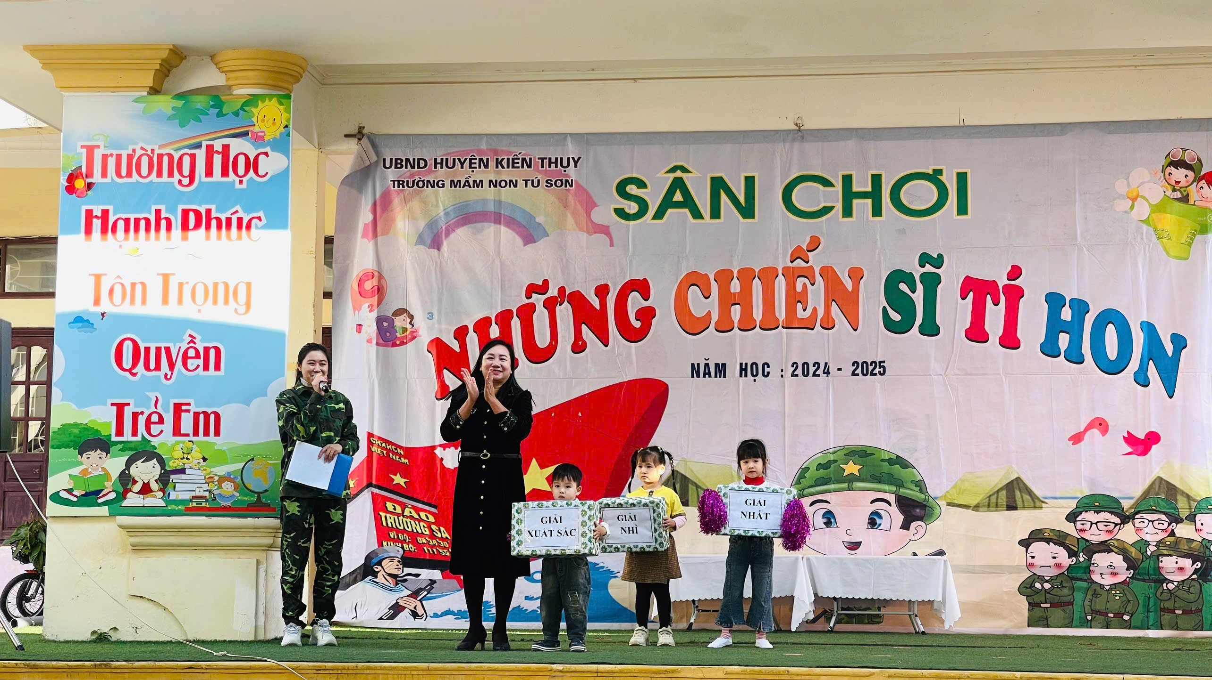
Sân chơi đã thành công tốt đẹp với các giải thưởng cho các bé.

